雷强https://leiqiang.cc  UE4 / UE5 游戏开发工程师 (双端) / 前高级技术经理、项目主程 | 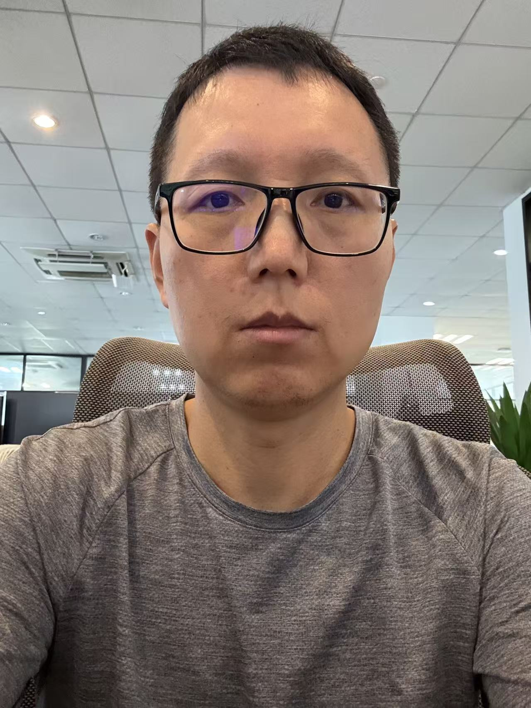
个人信息
专业 | 计算机科学与技术 | 电话 | 18914029863
学历 | 大学本科 | 城市 | 苏州
学校 | 南京人口管理干部学院 | 邮箱 | leiq2005@126.com
方向 | UE4/UE5 客户端 / 玩法开发 | 工作年限 | 2008年5月 - 2026年2月
曾任职 | 蜗牛游戏 / 七元素 | 经历 | 17年 游戏研发经验
专业能力
- 17 年跨平台研发沉淀：自 2008 年起持续深耕游戏开发领域，先后就职于苏州蜗牛游戏、苏州七元素游戏。完整经历了页游、手游到端游的时代演进，拥有从 Unity 到 UE4/UE5 的跨引擎实战经验。历任项目主程、高级技术经理等核心管理与技术岗位，具备极强的团队攻坚与工程统筹能力。
- 近 3 年核心项目攻坚：作为核心研发，持续主导同一 UE4 生存/PVE 重度项目，基于 SVN 记录独立完成 1400+ 次高质量提交，见证并推动项目从雏形到复杂系统的演进。
- UE 双端（C/S）全栈开发：熟练掌握 UE 引擎客户端与服务端一体化开发模式。具备从 C++ 底层架构 到 Blueprint 逻辑、UMG 界面、DataTable 数据驱动、资源配置 的全链路独立开发能力。
- 复杂系统与玩法主导：主导 载具系统（从底层物理到 3D 拼装全链路）、PVE 战斗体系（GAS 实战、AI 技能、近战连击）、副本机制 等高复杂度玩法的落地。
- 疑难排障与工程化保障：擅长在真实生产环境中解决 Listen/Dedicated Server 多人同步与状态一致性、持久化存档恢复、流关卡（Level Streaming）时序、打包与跨平台（Linux DS）编译 等疑难杂症。
- 参数化人体 / 手部模型（SMPL / MANO）：熟悉理解 SMPL / MANO/ SMPL-X 模型原理，掌握从 β 形状参数、θ 姿态参数 到网格的完整前向管线（形状混合 → 关节回归 → 姿态混合 → LBS 线性混合蒙皮），并了解掌握 轴角 / Rodrigues 旋转、正向运动学 FK、PCA 形状与手部姿态空间 等核心数学。已用 NumPy 复现 MANO 与 SMPL 前向，并测试完成 BVH 动捕数据到 SMPL 的骨架重定向、手部姿态逆向求解（从图片 / 实时视频拟合手型）等实践，了解 SMPL 到 UE 的工程化落地（smpl-unreal / SMPL-X Blender 插件）。
工作经历
- 2026年5月 - 2026年9月： 参数化人体 / 手部模型（SMPL / MANO）研究学习。
- 2026年2月 - 2026年5月： 独立开发 -AI产品探索-AI客服系统（微信RPA）。
- 2021年8月 - 2026年2月： 七元素游戏 - UE4《TheFront》开放世界沙盒项目 - 职位：项目主程。
- 2019年8月 - 2026年2月： 七元素游戏 - UE4《烈火战马》PVE\PVP对战项目。
- 2008年5月 - 2019年8月： 蜗牛游戏 - 页游、Unity 手游等。职位：高级技术经理
项目内容
UEDS性能优化
- DS Linux服务器崩溃问题独立排查。
- 服务器对象整体数量类型统计、手动GC、服务器帧率优化。
- DS网络复制优化FastArray\复制图\创建对象时间散列开。
- 碰撞、导航相关优化
- AI行为树细粒度控制开启关闭
- 子弹区分客户端服务器
UE4 生存沙盒项目《TheFront》 2023 - 2025
- 基于 SVN 记录完成 1400+ 次可追溯提交，其中 2023 年 396 次、2024 年 449 次、2025 年 578 次。
- 负责 载具系统连续 3 年演进：从载具死亡/殉爆/回收/权限，到资源载具、非物理载具，再到载具强化与 3D 拼装系统。
- 负责 PVE 战斗体系建设：完成巨魔/Boss/NPC 技能接入、GAS 落地、主角近战连击/格挡/闪避/重击/蓄力等核心玩法。
- 负责 副本与场景问题处理：修复流关卡时序、传送门、导航创建、掉入地下、Loading、LS/DS 差异等线上高频问题。
- 负责 工程化支持：参与 Linux 编译修复、打包脚本、插件接入、差异包、版本号注入与崩溃保护。
2025 年重点：载具拼装系统 + 尸潮副本 2025
- 从零搭建 载具拼装系统，完成底盘/车体/拼装块/工作台/载具券/吸附点/碰撞/伤害/护甲/耐久/武器属性/存档恢复全链路功能。
- 打通 C++ + 蓝图 + UMG + DataTable + 资源配置 的协作链路，持续修复 LS/DS 不一致、存档恢复、交互权限、UI 刷新和异常崩溃。
- 推进 尸潮副本 玩法产品化，覆盖通道进入、公会与组队限制、积分系统、商店虚拟货币、退出流程、异常恢复与遗留物品取回。
- 持续处理 流关卡/导航/传送门 时序问题，并在真实线上场景中排查掉地、导航不可用、光照和 Loading 不一致等问题。
2024 年重点：PVE 战斗体系 + GAS 实战落地 2024
- 完成 巨魔 / Boss / NPC 技能体系 接入，参与角色、AI、动画、能力、资源和配置的整体落地。
- 独立推进 主角近战系统，实现连击、蓄力、格挡、完美格挡、闪避、重击、耐力与武器耐久等完整玩法闭环。
- 深入处理 GAS 生命周期问题，包括 Ability 初始化/结束、标签维护、切武器残留、蒙太奇回调、聆听服兼容等。
- 完善 战斗表现工程化，包括 Trace、顿帧、震屏、受击方向、音效特效与第一/第三人称适配。
2023 年重点：载具底层与强化系统雏形 2023
- 集中解决 载具死亡、殉爆、残骸、炮塔、重新登录表现 等底层生命周期问题，打通客户端/服务端表现一致性。
- 重构 上下车流程、座位系统、权限、回收、背包、存档恢复，完成物品化载具的关键链路。
- 实现 资源载具玩法，支持伐木、收割、采矿、采集检测框、伤害、耐久、刀头表现和环境适配。
- 探索 非物理载具 的贴地移动、履带/轮式表现、动画蓝图和打包同步方案，并在年底启动载具强化系统原型。
核心能力总结
- 玩法系统开发：能独立推动复杂系统从原型、数据配置到可上线迭代版本。
- 联机与同步：熟悉 UE4 中玩家状态同步、LS/DS 差异、存档恢复、异常中断恢复等问题。
- UE4 技术栈：熟悉 Character、Vehicle、AbilitySystem、AI、Animation、HUD/UMG、DataTable、GameplayCue 等模块协作。
- 问题定位能力：善于通过 GM 命令、HUD 输出、调试开关和日志快速定位复杂线上问题。

